**DDMAgent调试记录**

**2011年11月18日（版本：0.1）**

**1、Autoslew先于DDMAgent异常断开**

DDMAgent需捕获异常：System.Runtime.InteropServices.COMException

**2、DDMAgent与Autoslew的连接顺序**

先启动Autoslew，后启动DDMAgent并建立连接。

在使用模拟望远镜时，可能是由于Autoslew需要设置参数，DDMAgent无法一次成功与Autoslew建立连接。

**3、指向**

指向时不能设置目标位置的坐标系，所以需要先转换到当前历元坐标再进行指向。

**4、配置文件**

配置文件名称：DDMAgent.xml

<?xml version="1.0"?>

<Configuration>

<Server>

<Add Keyword="IP" Value="127.0.0.1" />

<Add Keyword="Port" Value="0" />

</Server>

<Instrument>

<Add Keyword="Telescope Prog ID" Value="AstrooptikServer.Telescope" />

</Instrument>

</Configuration>

**5、配置AutoSlew**

（1）菜单Control->Misc Settings

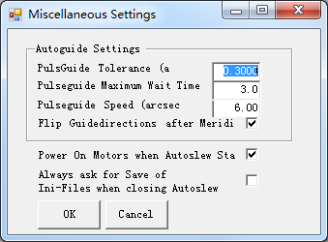

（2）菜单Mount->Type, Limits

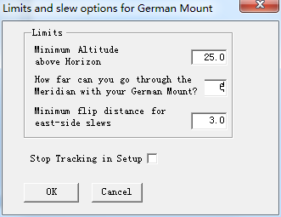

（3）菜单Mount->Flip Options

Prefer West

（4）菜单Mount->Sync Options

Ask

**此选项决定：Synch望远镜时须由人工操作**